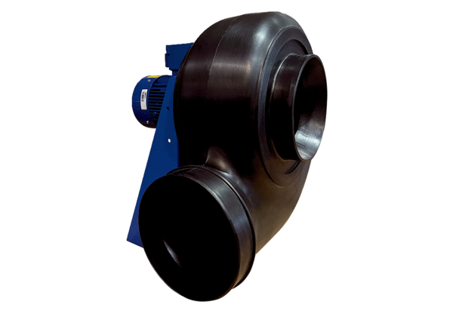Radialgebläse GRK R 56/4 D ExVerpackungseinheit: 1 StückSortiment: C
Artikelnummer: 0073.0458Hersteller: MAICO

